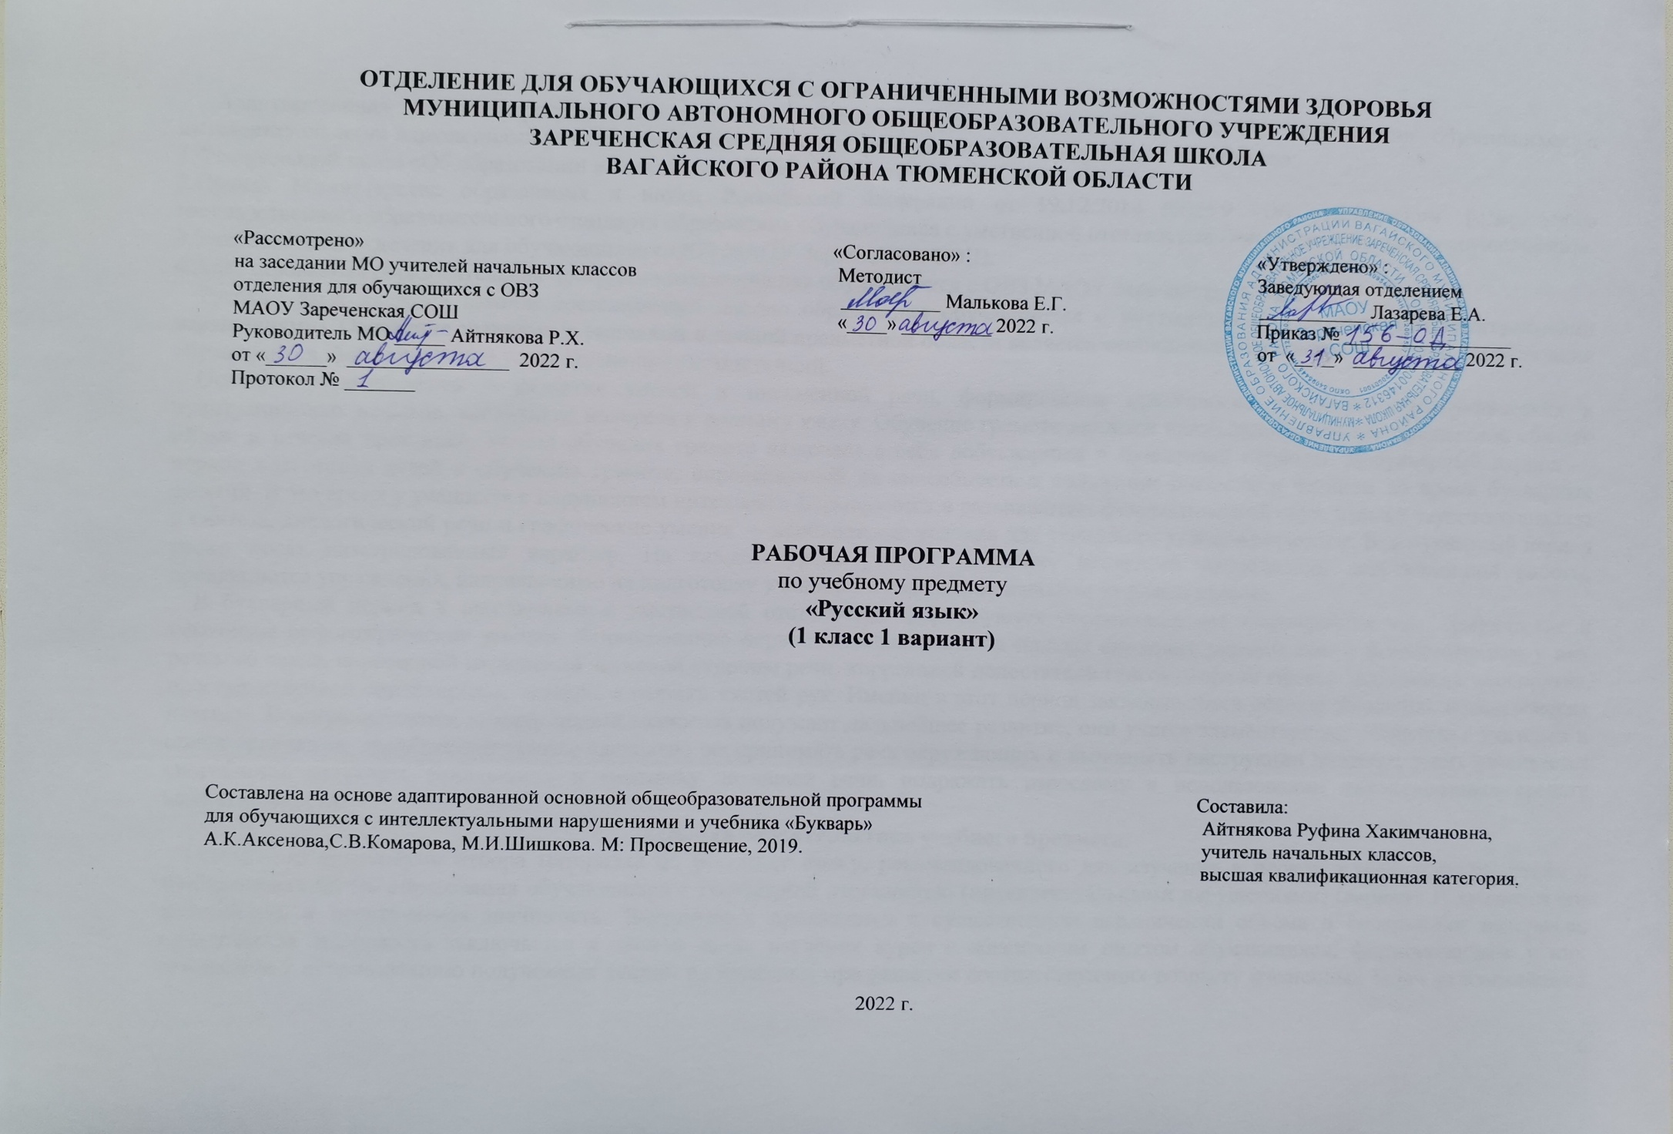
1.Пояснительная записка.
Адаптированная рабочая программа по учебному предмету «Русский язык» 1 класс ФГОС образования обучающихся с интеллектуальными нарушениями разработана на основании следующих нормативно-правовых документов:
1.Федеральный закон «Об образовании в Российской Федерации» от 29.12.2012 №273-ФЗ.
2.Приказ Министерства образования и науки Российской Федерации от 19.12.2014 №1599 «Об утверждении федерального государственного образовательного стандарта образования обучающихся с умственной отсталостью (интеллектуальными нарушениями)».
3.Учебный план отделения для обучающихся с ОВЗ МАОУ Зареченская СОШ.
4.Адаптированная образовательная программа отделения для обучающихся с ОВЗ МАОУ Зареченская СОШ.
Русский язык является важной составляющей частью образования обучающихся с умственной отсталостью (интеллектуальными нарушениями). Овладение знаниями и умениями в данной предметной области является необходимым условием успешной социализации обучающихся, формированием у них жизненных компетенций.
Основная цель обучения – развитие устной и письменной речи, формирование практически значимых орфографических и пунктуационных навыков, воспитание интереса к родному языку. Обучение грамоте является важнейшим разделом предметной области «Язык и речевая практика». Раздел обучения грамоте включает в себя добукварный и букварный периоды. Добукварный период — период подготовки детей к обучению грамоте, определяющий их способность в овладении письмом и чтением во время букварных занятий. В это время у учащихся с нарушением интеллекта формируются и развиваются: фонематический слух, навыки звукового анализа и синтеза, диалогической речи и графические умения — необходимые условия для успешного усвоения грамоты. В добукварный период уроки носят интегрированный характер. На каждом уроке учитель реализует несколько направлений коррекционной работы, предлагаются упражнения, направленные на подготовку учащихся к овладению навыком чтения и письма.
В букварный период у школьников с умственной отсталостью формируются первоначальные каллиграфические, графические и некоторые орфографические умения. Формирование первоначальных навыков письма проходит параллельно с формированием у них речевого слуха, коррекцией нарушений звуковой стороны речи, коррекцией недостатков сенсомоторной сферы: зрительного восприятия, пространственной ориентировки, мелкой моторики кистей рук. Именно в этот период закладываются основы школьных поведенческих навыков. Коммуникативные навыки первоклассников получают дальнейшее развитие, они учатся элементарному общению с учителем и одноклассниками, приобретают умение адекватно воспринимать речь окружающих и выполнять инструкции педагога, у них развивается способность различать тональность и мелодику звучащей речи, подражать взрослому в использовании интонационных средств выразительности.
2.Общая характеристика учебного предмета.
Основными критериями отбора материала по русскому языку, рекомендованного для изучения в первом классе в соответствии с требованиями ФГОС образования обучающихся с умственной отсталостью (интеллектуальными нарушениями) (вариант 1) являются его доступность и практическая значимость. Доступность проявляется в существенном ограничении объема и содержания материала, практическая значимость заключается в тесной связи изучения курса с жизненным опытом обучающихся, формированием у них готовности к использованию полученных знаний на практике, при решении соответствующих возрасту жизненных задач из ближайшего социального окружения. Программа обучения носит элементарно-практический характер, при этом ведущим коррекционным принципом, является принцип коммуникативной направленности.
Букварный период может быть продлен по времени на усмотрение педагога. Это зависит от состава класса, уровня подготовленности учащихся. Определенная свобода в распределении материала по четвертям и годам обучения дает возможность педагогу принимать во внимание особенности каждого ребенка с интеллектуальными нарушениями и двигаться в том темпе изучения материала, который доступен всему классу в целом.
Урок письма в первом классе проводится вслед за уроком чтения, что позволяет использовать уже полученные на уроках чтения знания. При обучении письму важно научить первоклассников правильному начертанию букв, соединению их в слоги и слова. Упражнения в написании слогов, слов, предложений опираются на звуко – буквенный анализ, предварительную условно-графическую запись и составление слогов, слов из букв.
Заглавные буквы изучаются параллельно со строчными. Параллельное изучение заглавной и строчной буквы продиктовано тем, что и при чтении, и при письме учащимся практически с первых уроков говорится о том, что предложение пишется с большой буквы. Сначала на это указывается в схемах предложений, потом и в записях предложений. Достаточно часто встречается большая буква в именах собственных.
Написание букв А, У, Н, В, Ш, И, К, Б, Ю, Ч, Ц, Щ (в рукописном варианте) предлагается изучать в упрощенном виде: уменьшается количество элементов буквы, сами элементы становятся более простыми.
Для обеспечения благоприятных условий необходимо соблюдать общие гигиенические требования: правильное расположение тетради на парте, правильная посадка, правильное держание ручки в руке и т.д. Поскольку двигательный навык письма формируется у умственно отсталых первоклассников крайне медленно и требует большого напряжения всех сил ребенка, это вызывает необходимость проведения на уроке, как минимум, двух динамических пауз, выполнения с детьми гимнастики для пальцев и кистей рук, зрительной гимнастики, упражнений, направленных на ориентировку на листе бумаги. На уроках письма обязательно выполнение упражнения для развития тонкой моторики: штриховка, раскрашивание, обводка, дорисовывание по образцу и по точкам, рисование узора и бордюра по образцу. Выполняя эти задания, учащиеся отрабатывают двигательные навыки, координируют движения, тренируют зрительное восприятие.
3.Описание места учебного предмета в учебном плане.
Учебный предмет входит в предметную область «Язык и речевая практика», программа в 1 классе рассчитана на 3 часа в неделю, 33 учебные недели, 99 часов в год.
Учебный план.
Предмет | Кол-во часов в неделю | 1 ч | 2 ч | 3 ч | 4 ч | год
Русский язык | 3 | 24 | 24 | 27 | 24 | 99
4.Личностные и предметные результаты освоения учебного предмета.
Личностные результаты:
-положительное отношение к школе, к урокам русского языка;
-проявление интерес к языковой и речевой деятельности;
-расширение представлений о многообразии окружающего мира;
-доброжелательное отношение к одноклассникам, сочувствие, сопереживание, отзывчивость и др.;
-первоначальные навыки сотрудничества со взрослыми и сверстниками в процессе выполнения совместной учебной деятельности на уроке;
-умение проговаривать вслух последовательность производимых действий, опираясь на вопросы учителя;
-совместно с учителем оценивать результаты своих действий и действий одноклассников;
-понимать заданный вопрос, в соответствии с ним строить ответ в устной форме;
-слушать собеседника и понимать речь других;
-оформлять свои мысли в устной форме на уровне предложения (нескольких предложений);
-принимать участие в диалоге, в работе парами и группами;
-оценивать собственное поведение и поведение окружающих, использовать в общении правила вежливости.
Предметные результаты:
Достаточный уровень:
-наблюдать над образованием звуков речи;
-определять функцию букв е, ё, ю, я в слове;
-обозначать на письме звук [й’];
-располагать заданные слова в алфавитном порядке;
-различать устную и письменную речь;
-различать диалогическую речь;
-отличать текст от набора не связанных друг с другом предложений;
-анализировать текст с нарушенным порядком предложений и восстанавливать их последовательность в тексте;
-определять тему и главную мысль текста;
-соотносить заголовок и содержание текста;
-составлять текст по рисунку и опорным словам (после анализа содержания рисунка);
-составлять текст по его началу и по его концу.
-на практическом уровне различать слова-названия предметов, названия признаков предметов, названия действий предметов.
Минимальный уровень:
-различать звуки речи;
-понимать различие между звуками и буквами;
-устанавливать последовательность звуков в слове и их число;
-различать гласные и согласные звуки, определять их в слове и правильно произносить;
-представление о русском языке как государственном языке нашей страны, Российской Федерации;
-представление о значимости языка и речи в жизни людей;
-пополнение словарного запаса русского языка;
-слушать вопрос, понимать его, отвечать на поставленный вопрос;
-пересказывать сюжет известной сказки по данному рисунку;
-составлять текст из набора предложений;
-выбирать заголовок текста из ряда данных и самостоятельно озаглавливать текст.
-правильно называть буквы в алфавитном порядке;
-различать звуки речи и буквы, которыми обозначаются звуки на письме;
-определять функцию буквы «мягкий знак» (ь) как показателя мягкости предшествующего согласного звука.
-различать слово и предложение, слово и слог, слово и набор буквосочетаний.
5.Содержание учебного предмета.
Добукварный период.
Речь (устная и письменная) - общее представление. Предложение и слово. Членение речи на предложения, предложения на слова, слова на слоги с использованием графических схем. Слог, ударение. Деление слов на слоги; ударение в словах (выделение голосом, длительное и более сильное произнесение одного из слогов в слове), определение количества слогов в слове. Звуки и буквы. Представление о звуке, различение на слух и при произношении гласных и согласных (твердых и мягких, глухих и звонких) звуков: отсутствие или наличие преграды в полости рта, наличие или отсутствие голоса, слогообразующая роль гласных. Выделение в словах отдельных звуков (гласных и согласных), слого – звуковой анализ слов (установление количества звуков в слове, их характера, последовательности), выделение ударных слогов, соотнесение слышимого и произносимого слова со схемой-моделью, отражающей его слого-звуковую структуру.
Самостоятельный подбор слов с заданным звуком, нахождение соответствия между произносимыми (а впоследствии и читаемыми) словами и предъявленными слого-звуковыми схемами-моделями. Знакомство с буквами а, о, и, ы, у, узнавание букв по их характерным признакам (изолированно и в составе слова, в различных позициях), правильное соотнесение звуков и букв.
Букварный период.
Обучение письму. Знакомство с начертанием всех больших (заглавных) и маленьких (строчных) букв, основными типами их соединений. Обозначение звуков соответствующими буквами рукописного шрифта. Выработка связного и ритмичного написания букв и их соединений в словах, правильное расположение букв и слов на строке. Запись слов и предложений после предварительного их слого-звукового разбора с учителем, а затем и самостоятельно.
Списывание слов и предложений с образцов (сначала с рукописного, а затем с печатного текста). Проверка написанного при помощи сличения с текстом-образцом и послогового орфографического чтения написанных слов. Письмо под диктовку слов, написание которых не расходится с произношением, и предложений. Правильное оформление написанных предложений (большая буква в начале предложения, точка в конце). Выработка умения писать большую букву в именах людей и кличках животных. Привлечение внимания детей к словам, написание которых расходится с произношением (безударные гласные, сочетания жи - ши, ча - ща, чу – щу). Знакомство с правилами гигиены письма.
Язык и речь. Виды речи. Русский язык – родной язык русского народа.
Текст, предложение, диалог.
Текст (общее представление). Смысловая связь предложений в тексте. Заголовок текста. Предложение как группа слов, выражающая законченную мысль. Выделение предложения из речи. Установление связи слов в предложении. Диалог. Знаки препинания в конце предложения.

Слово. Роль слов в речи. Слова-названия предметов и явлений, слова-названия признаков предметов, слова-названия действий предметов. Тематические группы слов. Вежливые слова. Слова однозначные и многозначные (общее представление). Слова, близкие и противоположные по значению.
Слово и слог. Ударение.
Слово и слог. Перенос слов. Ударение (общее представление).
Звуки и буквы.
Звуки и буквы. Русский алфавит, или азбука. Гласные звуки. Ударные и безударные гласные звуки. Согласные звуки. Твёрдые и мягкие согласные звуки.
6.Календарно – тематическое планирование.
№  п/п | Тема урока | Количество  часов | Дата проведения
 |  |  | план | факт
1. | Вводный урок. Линии. | 1ч.
2. | Прямые и кривые линии. | 1ч.
3. | Основные цвета. | 1ч.
4. | Рисование и раскрашивание квадрата. | 1ч.
5. | Рисование и раскрашивание треугольника. | 1ч.
6. | Рисование и раскрашивание круга. | 1ч.
7. | Рабочая строчка. Рисование узора по образцу. | 1ч.
8-9. | Рисование по точкам. | 2ч.
10. | Штриховка фигур. | 1ч.
11. | Прямая линия. Наклонная линия. | 1ч.
12. | Рисование кривых линий. | 1ч.
13. | Письмо палочки с закруглением внизу. | 1ч.
14. | Письмо палочки с закругление вверху. | 1ч.
15. | Письмо палочки с двумя закруглениями. | 1ч.
16. | Письмо палочки с петлей внизу. | 1ч.
17. | Письмо овалов, полуовалов. | 1ч.
18-20. | Элементы букв. | 3ч.
21. | Строчная и заглавная буквы а, А. | 1ч.
22. | Строчная и заглавная буквы у, У. | 1ч.
23. | Письмо слогов ау, уа. | 1ч.
24. | Строчная и заглавная буквы м, М. | 1ч.
25. | Письмо слогов с м, М. | 1ч.
26. | Строчная и заглавная буквы о, О. | 1ч.
27. | Письмо слогов с о, О. | 1ч.
28. | Строчная и заглавная буквы х, Х. | 1ч.
29. | Письмо слогов, слов с буквой х, Х. | 1ч.
30. | Строчная и заглавная буквы с, С. | 1ч.
31. | Письмо слогов, слов с буквой с, С. | 1ч.
32. | Строчная и заглавная буквы н, Н. | 1ч.
33. | Письмо слогов, слов с м-н. | 1ч.
34. | Письмо слогов, слов с н, Н. | 1ч.
35. | Строчная и заглавная буквы ы, Ы. | 1ч.
36. | Письмо слогов, слов с ы. | 1ч.
37. | Строчная и заглавная буквы л, Л. | 1ч.
38. | Письмо слогов, слов с л, Л. | 1ч.
39. | Строчная и заглавная буквы в, В. | 1ч.
40. | Письмо слогов, слов с в, В. | 1ч.
41. | Строчная и заглавная буквы и, И. | 1ч.
42. | Письмо слогов, слов с и, И. | 1ч.
43. | Письмо слогов, слов с ы-и. | 1ч.
44. | Строчная и заглавная буквы ш, Ш. | 1ч.
45. | Письмо слогов, слов с ш, Ш. | 1ч.
46. | Письмо слогов, слов с с-ш. | 1ч.
47. | Письмо слов с сочетанием ши. | 1ч.
48. | Строчная и заглавная буквы п, П. | 1ч.
49-50. | Письмо слогов, слов п, П. | 1ч.
51. | Строчная и заглавная буквы т, Т. | 1ч.
52. | Письмо слогов, слов с т, Т. | 1ч.
53. | Строчная и заглавная буквы к, К. | 1ч.
54. | Письмо слогов, слов с к, К. | 1ч.
55. | Строчная и заглавная буквы з, З. | 1ч.
56. | Письмо слогов, слов с з, З. | 1ч.
57. | Строчная и заглавная буквы р, Р. | 1ч.
58-59. | Письмо слогов, слов с р, Р. | 2ч.
60. | Строчная и заглавная буквы й, Й. | 1ч.
61. | Письмо слогов, слов с и-й. | 1ч.
62. | Строчная и заглавная буквы ж, Ж. | 1ч.
63. | Письмо слогов, слов с ж, Ж. | 1ч.
64. | Строчная и заглавная буквы б, Б. | 1ч.
65. | Письмо слогов, слов с б, Б. | 1ч.
66. | Письмо слогов, слов с б-п. | 1ч.
67. | Строчная и заглавная буквы д, Д. | 1ч.
68. | Письмо слогов, слов д, Д. | 1ч.
69. | Строчная и заглавная буквы г, Г. | 1ч.
70. | Письмо слогов, слов с г, Г. | 1ч.
71. | Письмо слогов, слов с г-к. | 1ч.
72. | Письмо буквы ь. Слова с ь. | 1ч.
73. | Письмо слов с ь. | 1ч.
74. | Строчная и заглавная буквы е, Е. | 1ч.
75. | Письмо слогов, слов с е, Е. | 1ч.
76. | Строчная и заглавная буквы я, Я. | 1ч.
77. | Письмо слогов, слов с я, Я, | 1ч.
78. | Строчная и заглавная буквы ю, Ю. | 1ч.
79. | Письмо слогов, слов с ю, Ю. | 1ч.
80. | Письмо слогов, слов с у-ю. | 1ч.
81. | Строчная и заглавная буквы ё, Ё. | 1ч.
82. | Письмо слогов, слов с ё, Ё. | 1ч.
83. | Строчная и заглавная буквы ч, Ч. | 1ч.
84. | Письмо слогов, слов с ч, Ч. | 1ч.
85. | Письмо слов с сочетаниями ча, чу. | 1ч.
86. | Строчная и заглавная буквы ф, Ф. | 1ч.
87. | Письмо слогов, слов с ф, Ф. | 1ч.
88. | Строчная и заглавная буквы ц, Ц. | 1ч.
89. | Письмо слогов, слов с ц, Ц. | 1ч.
90. | Строчная и заглавная буквы э, Э. | 1ч.
91. | Письмо слогов, слов с э, Э. | 1ч.
92. | Строчная и заглавная буквы щ, Щ. | 1ч.
93. | Письмо слогов, слов с щ, Щ. | 1ч.
94. | Письмо буквы ъ. Слова с ъ. | 1ч.
95. | Письмо слов с ъ. | 1ч.
96. | Письмо слов с изученными буквами. | 1ч.
97-99. | Предложение. Правила предложения. | 3ч.
7.Описание материально-технического обеспечения образовательной деятельности.
1.Учебник «Букварь» 1 класс (в 2-х частях). Учебник для общеобразовательных организаций, реализующих АООП. А.К. Аксенова, С.В.
Комарова, М.И. Шишкова. М: «Просвещение», 2019 г.
2.Дидактический материал.
3.Коррекционные карточки.
4.Наглядные пособия по темам «Звонкие и глухие согласные», «Гласные и согласные звуки и буквы» и другие.
5.Компьютер, проектор.
6.Памятки.
7.Алфавит.
8.Кассы букв и слогов.
9.Лента букв.
10.Прописи.
11.Рабочие тетради.

